**Описание маршрута**

Пик Космодемьянской расположен в западном разветвлении Мало-Алматинского отрога, который является водоразделом бассейна рек Малой и Большой Алматинки. От него отходят гребни на северо-восток, северо-запад и юг. На северо-восточную сторону со склонов сползает небольшой одноименный ледник.

Подход под маршрут начинается с ледника Туюк-Су в направлении перевала Локомотив с юго-восточной стороны пика Космодемьянской. Широкий кулуар (зимой, засыпанный снегом) в начале маршрута R0 , выводит в осыпной кулуар выходящий на Юго-восточный гребень. Затем небольшая стенка выводит на несложный гребень 1-2 категории сложности, далее осыпной кулуар, переходящий во внутренний угол выводит на вершину пика Космодемьянской.

**Рекомендации**

* Количество участников - 6-8 человек.
* Исходный бивуак на морене ледника ледника Туюксу.
* Выход с бивуака в 5-6 часов.
* Снаряжение на группу 4 человека:
  + веревка основная - 2х40м
  + крючья скальные - 2шт
  + молотки - 1шт
  + карабины - 2шт

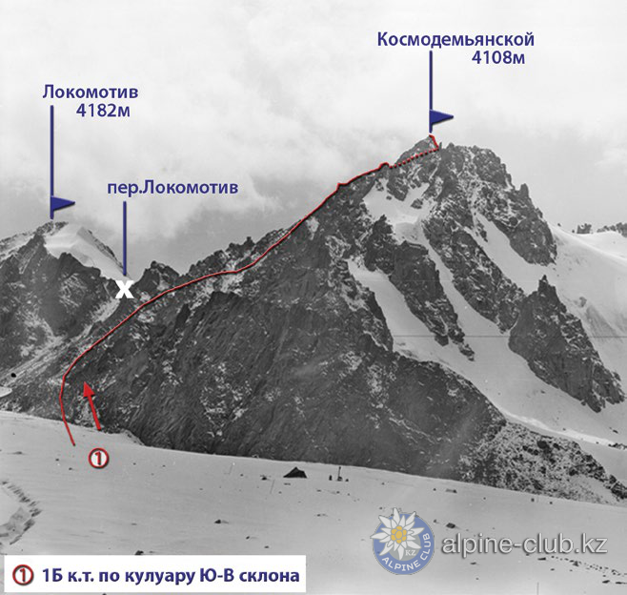

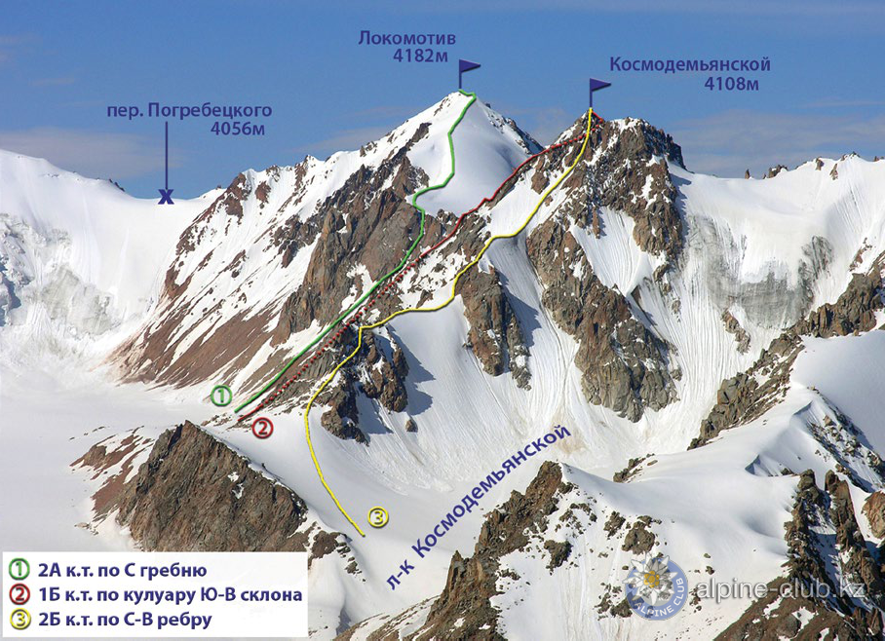

С сайта Mountain.kz